CDIP/31/8
الأصل: بالإنكليزية
التاريخ:11 سبتمبر 2023

اللجنة المعنية بالتنمية والملكية الفكرية

الدورة الحادية والثلاثون

جنيف، من 27 نوفمبر إلى 1 ديسمبر 2023

تقرير عن تقييم أثر مشروع الملكية الفكرية والتنمية الاجتماعية والاقتصادية
من إعداد السيد كيث تشايلد، أخصائي تقييم ورصد الأثر
- خلال الدورة التاسعة والعشرين للجنة، وأثناء النظر في التوصيات المعتمدة الناتجة عن الاستعراض المستقل - مقترح محدث من الأمانة ومساهمات الدول الأعضاء (الوثيقة CDIP/29/6)، اعتمدت اللجنة عدداً من استراتيجيات تنفيذ تلك التوصيات ( الفقرة 6.2 من ملخص الرئيس)، والتي طلبت، في جملة أمور، أن تضطلع الأمانة بتقييم لأثر مشروعات أجندة التنمية المنجزة كل عام.
تقارير الرقابة الداخلية

- ويحتوي مرفق هذه الوثيقة على تقرير تقييمي خارجي مستقل بشأن تقييم أثر مشروع أجندة التنمية المعنون "الملكية الفكرية والتنمية الاجتماعية والاقتصادية" (المرحلتان الأولى والثانية)، الذي أجراه السيد كيث تشايلد، أخصائي تقييم ورصد الأثر، من كيبيك، كندا.

- إن اللجنة مدعوة إلى النظر في المعلومات الواردة في مرفق هذه الوثيقة.
[يلي ذلك المرفق]

قائمة المحتويات 3
1. ملخص تنفيذي 4
(‌أ) الاستنتاجات 4
(‌ب) التوصيات 5
2. مقدمة 7
(‌أ) معلومات أساسية عن المشروع ووصفه 7
(‌ب) غرض التقييم ومنهجيته والقيود المفروضة عليه 8
(‌ج) الغرض الرئيسي من المنهجية 10
3. القيود الرئيسية المفروضة على هذا التقييم 11
4. النتائج والتقييم 11
(‌أ) هل لا يزال نهج المشروع ونواتجه ذوي أهمية؟ 11
(‌ب) ما هي الآثار المقصودة وغير المقصودة للمشروع في البلدان المستفيدة؟ 14
(‌ج) ما هي الآثار المقصودة وغير المقصودة للمشروع داخل الويبو؟ 15
(‌د) هل نتائج المشروع مستدامة؟ 16
(‌ه) ما هي الشروط التي مكنت أو أعاقت تحقيق الآثار المقصودة؟ 16
(‌و) ما هي الدروس التي يمكن الاستفادة منها في توجيه المشروعات المقبلة داخل الويبو بشأن كيفية إحراز تقدم نحو الآثار المرجوة؟ 17
5. دراستا حالة البرازيل وإندونيسيا 19
(‌أ) ملخص وضع الملكية الفكرية في البرازيل (من 2012 حتى الوقت الحاضر): 19
(‌ب) ملخص وضع الملكية الفكرية في إندونيسيا (2012 إلى الوقت الحاضر) 20
(‌ج) الدروس المستفادة من دراستي الحالة 20
6. الاستنتاجات 21
7. التوصيات 22

الملحقات (مرفقة بشكل منفصل باللغة الإنكليزية فقط)

الملحق الأول: ملخص نواتج المشروع

الملحق الثاني: إعادة تركيب نظرية التغيير

الملحق الثالث: الاستنتاجات الرئيسية من التقييمات السابقة

الملحق الرابع: مصفوفة التقييم

الملحق الخامس: المجيبون على الاستقصاء

الملحق السادس: مراجع خارجية

قائمة المختصرات
ASEAN | رابطة أمم جنوب شرق آسيا
CDIP | اللجنة المعنية بالتنمية والملكية الفكرية
CHF | الفرنك السويسري
DA | أجندة الويبو بشأن التنمية
DACD | شعبة تنسيق أجندة التنمية
DGIP | المديرية العامة للملكية الفكرية في إندونيسيا
ENPI | الاستراتيجية الوطنية للملكية الفكرية
EQ | سؤال التقييم
FGD | مناقشة مجموعة التركيز
GIPI | الفريق المشترك بين الوزارات المعني بالملكية الفكرية
IES | قسم اقتصاد الابتكار
IOD | شعبة الرقابة الداخلية
IP | الملكية الفكرية
IPEA | معهد البحوث الاقتصادية التطبيقية في البرازيل
KI | مقدم معلومات رئيسي
KII | مقابلة مع مقدم معلومات رئيسي
MEL | الرصد والتقييم والتعلم
MTSP | الخطة الإستراتيجية المتوسطة الأجل
OECD | منظمة التعاون الاقتصادي والتنمية
INPI | المعهد الوطني للملكية الصناعية في البرازيل
ROA | تقييم النتائج وفقاً لبرنامج البحوث والسياسات في مجال التنمية
ToC | نظرية التغيير
ToR | الاختصاصات
UNEG | فريق الأمم المتحدة المعني بالتقييم
WIPO | المنظمة العالمية للملكية الفكرية

ملخص تنفيذي
- يتناول تقرير التقييم المستقل هذا مرحلتي مشروع أجندة التنمية بشأن الملكية الفكرية والتنمية الاجتماعية والاقتصادية (يشار إليه فيما بعد باسم "المشروع") المنفذتين بين عامي 2012 و2018 (DA_35_37_01 وDA_35_37_02). وسعت مرحلتا المشروع، اللتان اعتُمدتا خلال الدورتين الخامسة والرابعة عشرة للجنة المعنية بالتنمية والملكية الفكرية (اللجنة) على التوالي، إلى تضييق الفجوة المعرفية التي تواجه واضعي السياسات في تصميم وتنفيذ نظام للملكية الفكرية ينهض بالتنمية. ويركز هذا التقييم على آثار المشروع على الأجل الطويل ويكمل تقييمين سابقين أجريا في عامي 2014 و2018 (الوثيقتان CDIP/14/3 وCDIP/22/9 Rev).
- واسترشد التقييم بوثيقة الاختصاصات المؤرخة في 15 فبراير 2023، وأجري بالتنسيق الوثيق مع شعبة تنسيق أجندة التنمية وقسم التقييم التابع لشعبة الرقابة الداخلية. وجُمعت البيانات في يونيو ويوليو 2023.

الاستنتاجات
- خلص التقييم إلى الاستنتاجات التالية:
الاستنتاج 1 :1 حقق المشروع آثاراً إيجابية طويلة الأجل في البلدان المستفيدة.
- تشير أدلة التقييم إلى تحقيق نتائج الويبو المرتقبة ذات الصلة في بعض البلدان. ونظراً للقيود المفروضة على التقييم، تعذر التأكد من الآثار بالنسبة لجميع البلدان؛ ومع ذلك، فإن البيانات المستقاة من المقابلات مع مقدمي المعلومات الرئيسيين، ومناقشات مجموعات التركيز، وبيانات الاستقصاء واستعراضات الوثائق، بشكل عام، ترسم صورة مقنعة لمشروع مؤثر. وحُدد الإسهام في الآثار في جميع جوانب تقرير التقييم. وتشمل الآثار الأولية، على سبيل المثال لا الحصر، ما يلي:
- تعزيز تنفيذ توصيتي أجندة التنمية 35 و37 في البلدان المستفيدة؛
- دعم تكوين كفاءات الأفراد وتطويره بمرور الوقت، وهو ما أسهم في تحقيق الآثار بعد الانتهاء من دورة تنفيذ المشروع؛
- البحوث المتعلقة بقضايا الملكية الفكرية أصبحت أكثر تعدداً في التخصصات، وشملت خصوصًا خبراء الاقتصاد؛
- أنشأت مكاتب الملكية الفكرية وغيرها من المؤسسات المستفيدة شبكات دائمة، وأعطت مزيداً من الأولوية لقضايا الملكية الفكرية؛
- تحسنت قواعد البيانات على المستوى الوطني من حيث جودة البيانات وتوفرها بشكل عام، وهو ما أدى إلى تعزيز استخدام البيانات الاقتصادية في وضع السياسات؛
- إحداث تغيير مفاهيمي في المعرفة والفهم والمواقف لدى الباحثين وواضعي السياسات فيما يتعلق بالفوائد الاقتصادية للابتكار وأهميته للتنمية الاجتماعية والاقتصادية؛
- تكوين الكفاءات التحليلية على المستوى القطري لإرشاد عملية اتخاذ القرارات ووضع السياسات؛
- زيادة الاستثمارات في تنظيم الملكية الفكرية واستخدامها من قبل السلطات الحكومية والقطاع الخاص.

الاستنتاج 2: كان سياق تنفيذ المشروع معقداً.
- نُفّذ المشروع في عدد كبير من البلدان ذات الاحتياجات وسياقات التنفيذ المتنوعة. وبينما حظي المشروع باحتضان كبير في البلدان المستفيدة، كان من الممكن تيسير اتباع نهج أكثر استراتيجية لتكوين الكفاءات والإدارة وتحديد الأهداف المتعلقة بالآثار عن طريق إجراء تقييمات الجدوى/الاحتياجات لتوفير المعلومات اللازمة لنظريات التغيير المتداخلة على المستوى القطري. فضلاً عن ذلك، على الرغم من أن آثار المشروع لا يُستهان بها، فقد كان من الممكن أن تكون آثار المشروع أكبر من ذلك لو كانت الويبو قد فرضت التزاماً بصدور رد رسمي من الإدارة على توصيات التقييم السابقة (الوثيقتان CDIP/14/3 وCDIP/22/9 Rev.).
الاستنتاج 3: حدثت الآثار بعد اكتمال دورة تنفيذ المشروع، غالباً من خلال عملية تسمى تتبع الآثار.
- عملية تتبع الآثار هي نهج لتوسيع نطاق الاستفادة من الابتكارات في السياقات المعقدة على مدى فترة طويلة من الزمن يستخدم خلالها كبار الباحثين وأصحاب المصلحة المطلعون شبكاتهم المهنية لتوسيع نطاق الاستفادة من الابتكارات من خلال استغلال الفرص السانحة حيث يتبعون ممارسات تشبه "المناصرة وحشد الدعم". وفي هذه الحالة، لا يكون الطريق إلى تحقيق الآثار من خلال المشروع في حد ذاته، بل من خلال توسيع الأفق واستغلال النفوذ بهدف تحقيق الآثار المرغوبة عندما تسنح الفرصة لمواءمة أنشطة البحث المتقدمة والقدرات والشبكات المهنية مع طلب ملموس لدى المستخدمين التاليين (مثل الحكومات والقطاع الخاص والمنظمات الدولية غير الحكومية، وما إلى ذلك).
الاستنتاج 4: كانت أنشطة تكوين الكفاءات أكثر نجاحاً في استهداف الأفراد.
- في حين استفادت مكاتب الملكية الفكرية والمؤسسات الشريكة من مخرجات البحوث (مثل مجموعات البيانات، وتحليلات السياسات، والاعتراف بأهمية قضايا الملكية الفكرية، وما إلى ذلك)، استفاد عدد قليل فقط من الأفراد في كل بلد من البلدان المنفذة استفادة كبيرة (على سبيل المثال، بيانات البحث المطلوبة لاستكمال درجة الدكتوراه). ومن شأن مواءمة استراتيجية تكوين الكفاءات مع نظرية التغيير الخاصة بالمشروع أن تساعد على ضمان ملاءمة أنشطة تكوين الكفاءات لتحقيق الآثار المرجوة (على سبيل المثال، تقديم الدعم للأفراد من خلال المتابعة على مدى فترة طويلة من المرجح أن يساعدهم على تحسين ممارساتهم فضلاً عن اكتساب مهارات جديدة على المدى الطويل).

التوصيات
- انتهى المشروع في عام 2018، وخلال السنوات اللاحقة، تطورت الويبو من الناحية المؤسسية وطرأ عليها العديد من التغييرات. وبناءً على المعلومات المستقاة من مقدمي المعلومات الرئيسيين، يدرك المُقيِّم أن بعض التوصيات الواردة أدناه قد نُفذت بالفعل كلياً أو جزئياً. ومع ذلك، استناداً إلى الاستنتاجات المذكورة أعلاه، يقدم التقييم التوصيات التالية إلى الويبو، وبالتحديد إلى مكتب كبير الاقتصاديين للاستفادة منها فيما يتعلق بالمشروعات المقبلة ذات الأهداف المماثلة الرفيعة المستوى.
- ينبغي التخطيط لتحقيق الآثار المحددة السياق.
- خلال مرحلة استهلال المشروع، ينبغي إجراء دراسة جدوى لكل بلد لتحديد المخاطر وتدابير التخفيف من حدتها؛
- بناءً على دراسة الجدوى والمدخلات المقدمة من أصحاب المصلحة، ينبغي إعداد نظريات التغيير المتداخلة على المستوى القطري مع مراعاة الأهداف المتعلقة بالآثار المحددة السياق؛
- وفقاً لنظريات التغيير المعدة على المستوى القطري، ينبغي وضع استراتيجية لتكوين الكفاءات تضمن أن أنشطة تكوين الكفاءات يمكنها أن تحقق النتائج والآثار المرجوة.
- مع التسليم بأن الآثار قد تحدث بعد فترة طويلة من اكتمال دورة تنفيذ المشروع، ينبغي الاستثمار في عوامل استدامة النتائج (على سبيل المثال، إعداد مناصرين للمشروع، تكوين الكفاءات المؤسسية، التمويل المستدام للأنشطة البحثية).
- ينبغي إعداد نهج أكثر اتصافاً بالطابع الاستراتيجي فيما يتعلق بنشر النتائج.
- ينبغي أن تأخذ المشروعات المقبلة خطوات لضمان نشر النتائج على نطاق أوسع (على المستويين الوطني والعالمي) من خلال وسائل التواصل الاجتماعي والندوات الإلكترونية والمدونات ومقالات الصحف والمجلات الأكاديمية.
- ينبغي فرض التزام بصدور رد رسمي من الإدارة على جميع توصيات التقييم.
- ينبغي للويبو أن تفرض التزامًا بصدور رد رسمي من الإدارة على جميع توصيات التقييم كلما كان ذلك عملياً. وإذا لم يكن الرد الرسمي من الإدارة عملياً، فيجب أخذ التوصيات الناتجة عن التقييمات بعين الاعتبار أثناء عملية رسمية للتأمل واستخلاص الدروس المستفادة خلال مرحلة تصميم المشروعات المُرحَّلَة. وينبغي إدراج التقدم المحرز في تنفيذ التوصيات بوصفه جزءاً من عملية الإبلاغ عن المشروعات. فاستخلاص الدروس المستفادة من التقييمات يُعد خطوة مهمة نحو تحقيق الآثار.

مقدمة
- يعرض تقرير تقييم الأثر هذا النتائج التي توصل إليها تقييم مشروع "الملكية الفكرية والتنمية الاجتماعية والاقتصادية".
- وقد أعد التقرير بناءً على طلب لجنة الويبو المعنية بالتنمية والملكية الفكرية (لجنة التنمية) وأجري وفقاً لاختصاصات التقييم التي وُضعت في 15 فبراير 2023. وجُمعت البيانات في الفترة من 6 يونيو إلى 7 يوليو 2023 عن طريق مُقيِّم خارجي اضطلع بالعمل بشكل وثيق مع شعبة تنسيق أجندة التنمية في الويبو وقسم التقييم في شعبة الرقابة الداخلية.
- ويهدف تقييم الأثر هذا إلى النظر في التطورات الطويلة الأجل لنواتج المشروع وتوفير معلومات تقييمية قائمة على الأدلة لدعم عمليات اتخاذ القرارات في اللجنة بشأن المشروعات الجارية والمقبلة ذات الأهداف المماثلة الرفيعة المستوى.

معلومات أساسية عن المشروع ووصفه
- يهدف مشروع "الملكية الفكرية والتنمية الاجتماعية والاقتصادية" (المشار إليه فيما بعد باسم "المشروع") إلى تضييق الفجوة المعرفية التي يواجهها واضعو السياسات في تصميم وتنفيذ نظام للملكية الفكرية، فضلاً عن المساهمة في اتخاذ القرارات المستنيرة بشأن سياسات الملكية الفكرية على المستويين الوطني والدولي. وقد وافقت لجنة التنمية على المشروع في دورتها الخامسة المنعقدة في أبريل 2010، واكتملت مرحلتا تنفيذه بين عامي 2012 و2018، واسترشد المشروع بخطتين استراتيجيتين مختلفتين للويبو على الأجل المتوسط (الخطة الاستراتيجية المتوسطة الأجل 2010-2015 والخطة الاستراتيجية المتوسطة الأجل 2016-2021). وعلى وجه التحديد، هدف المشروع إلى تنفيذ التوصيتين 35 و37 من أجندة الويبو بشأن التنمية والمساهمة في تحقيق نتيجتي الويبو المرتقبتين ھ1.5 وھ2.5، كما هو مبين في مربع النص 1. واستمرت المرحلة الثانية (DA_35_37_02) من المشروع (2016-2018) بوصفها مرحلة "جامعة" تستكمل البحوث التي بدأت في المرحلة الأولى (DA_35_37_01) وتوسع نطاق التنفيذ ليشمل عدداً أكبر من المواضيع والبلدان المستفيدة.
مربع النص 1 : صلة المشروع بتوصيات أجندة التنمية والنتائج المرتقبة للويبو
توصيات أجندة التنمية
35- مطالبة الويبو بإجراء دراسات جديدة، بطلب من الدول الأعضاء، لتقييم الأثر الاقتصادي والاجتماعي والثقافي لانتفاع تلك الدول بنظام الملكية الفكرية.
37- يجوز للويبو أن تجري دراسات بشأن حماية الملكية الفكرية، بطلب وتوجيه من الدول الأعضاء، لتحديد أوجه الصلة والتأثير بين الملكية الفكرية والتنمية.
نتائج الويبو المرتقبة
ھ1.5 استخدام معلومات الويبو الإحصائية بشأن الملكية الفكرية على نطاق أوسع ونحو أفضل.
ھ2.5 استخدام تحليلات الويبو الاقتصادية في صياغة السياسات العامة على نطاق أوسع ونحو أفضل.
- وقد أجرى المشروع دراسات اقتصادية ركزت على العلاقة بين حماية الملكية الفكرية والأداء الاقتصادي لتعزيز الترابط بين المعرفة والسياسات في البلدان النامية والمساهمة في اتخاذ قرارات مستنيرة بشأن سياسات الملكية الفكرية. وأجرى المشروع بحوثًا أصلية بشأن مواضيع متعددة بناءً على طلب البلدان المستفيدة وعزز قدراتها التحليلية ومصادر بياناتها. وشملت الأنشطة التي اضطلع بها المشروع جلسات إحاطة واجتماعات وحلقات عمل وحلقات دراسية رفيعة المستوى مع أصحاب المصلحة لنشر النتائج وتكوين الكفاءات. ويرد في الملحق الأول ملخص لنواتج المشروع حسب مرحلة التنفيذ والموقع.
- واستهدفت مخرجات المشروع في المقام الأول واضعي السياسات ومستشاريهم، وكان من بين المستفيدين المحتملين الآخرين المنظمات غير الحكومية وخبراء الاقتصاد الأكاديميين وعامة الجمهور. وقد أدير المشروع بتوجيه من مكتب كبير الاقتصاديين في الويبو ونُفذ بالتعاون مع خبراء وباحثين دوليين ومحليين. وأدى المشروع إلى تعزيز القدرات الداخلية وتوسيع نطاق مكتب كبير الاقتصاديين.
- وصُممت جميع أنشطة المشروع لفائدة البلدان النامية والبلدان التي تمر اقتصاداتها بمرحلة انتقالية. وكانت الآثار الإيجابية المتوقعة تندرج بالكامل ضمن مسار الآثار المتعلقة بالسياسات أو تكوين الكفاءات. وفي كلتا الحالتين، اتسم سياق التنفيذ بالتعقيد، واتسمت المسارات السببية من الأنشطة إلى الآثار بطول الأجل. وتحدد وثيقة المشروع (CDIP14/7) الأهداف واستراتيجية التنفيذ وأوجه الصلة مع برامج الويبو ومشروعات أجندة التنمية ذات الصلة. ويوضح الملحق الثاني نظرية التغيير الخاصة بالمشروع المعاد هيكلتها والتي تلخص منطق التنفيذ ومسارات الآثار والنتائج المرتقبة. ويرد في مربع النص 2 موجز مقتضب لنظرية التغيير الخاصة بالمشروع.
مربع النص 2 : موجز مقتضب لنظرية التغيير الخاصة بالمشروع والأثر المتوقع
تعزيز قدرات ومعارف متخذي القرارات بشأن استخدام الأدلة البحثية سيؤدي إلى اتخاذ قرارات سياسية قائمة على الأدلة تُحسّن التنمية الاجتماعية والاقتصادية للبلدان المستفيدة.
- وبلغت الميزانية الإجمالية لمرحلتي المشروع 2,292,700 فرنك سويسري. وزادت الميزانية وعدد البلدان بشكل ملحوظ في المرحلة الثانية من المشروع. ويلخص الجدول 1 أهداف كل من مرحلتي المشروع وميزانيتها ومدتها والبلدان المستفيدة.
- الجدول 1 : ملخص مرحلتي تنفيذ المشروع
المرحلة | الهدف | التنفيذ | الميزانية (بالفرنك السويسري) | المدة
1 | المساهمة في تضييق الفجوة المعرفية التي تواجه واضعي السياسات في البلدان النامية من خلال إجراء دراسات اقتصادية بشأن العلاقة بين حماية الملكية الفكرية ومختلف جوانب الأداء الاقتصادي؛ وقد أعطت هذه الدراسات الأولوية لثلاثة مواضيع عامة: الابتكار المحلي، ونشر المعرفة على الصعيدين الدولي والوطني، والسمات المؤسسية لنظام الملكية الفكرية وآثاره الاقتصادية. | البرازيل، شيلي، الصين، مصر، تايلند، أوروغواي | 1,491,700 | 12 يوليو – 13 ديسمبر
2 | تعزيز استدامة البحوث التي بدأت في المرحلة الأولى من المشروع وتوسيع نطاق الدراسات ليشمل بلداناً ومناطق جديدة بالإضافة إلى موضوعات جديدة لم يُتطرق إليها في المرحلة الأولى؛ وبناء القدرة التحليلية والحفاظ عليها في البلدان التي لم يُجرَ فيها سوى القليل من الدراسات الاقتصادية المتعلقة بالملكية الفكرية. | كولومبيا، شيلي، كوستاريكا، الجمهورية الدومينيكية، السلفادور، غواتيمالا، هندوراس، إندونيسيا، نيكاراغوا، بنما، الفلبين، بولندا، تايلند، أوغندا | 801,000 | 15 يناير – 18 يونيو
المجموع |  | 20 بلداً | 2,292,700 فرنك سويسري | 6 سنوات

غرض التقييم ومنهجيته والقيود المفروضة عليه
- تمحور تقييم الأثر هذا حول المشروع، الذي تألف من مرحلتين متكاملتين للتنفيذ بين عامي 2012 و2018، مع إيلاء الاعتبار الواجب لتاريخ الانتهاء الفعلي للمشروع وسياق كل بلد مستفيد.
وتحدد الاختصاصات أربعة مجالات تركيز للتقييم. وبناءً على التشاور مع مدير التقييم واتباعاً لسياسة التقييم في الويبو، نقّح المُقيِّم مجالات التركيز لتصبح ستة أسئلة تقييمية تتوافق مع معايير التقييم الخاصة بمنظمة التعاون الاقتصادي والتنمية/لجنة المساعدة الإنمائية، وكان معظمها يتعلق بالآثار، كما هو مبين في الجدول 2.
لجدول 2 : أسئلة التقييم ومعاييره
سؤال التقييم | مسارات التحقيق | المعايير
1 | هل لا يزال نهج المشروع ونواتجه ذوي أهمية؟ | الأهمية
2 | هل نتائج المشروع مستدامة؟ | الاستدامة
3 | ما هي الآثار المقصودة وغير المقصودة للمشروع في البلدان المستفيدة؟ | الأثر
4 | ما هي الآثار المقصودة وغير المقصودة للمشروع داخل الويبو؟ | الأثر
5 | ما هي الشروط التي مكنت أو أعاقت تحقيق الآثار المقصودة؟ | الأثر
6 | ما هي الدروس التي يمكن الاستفادة منها في توجيه المشروعات المقبلة داخل الويبو بشأن كيفية إحراز تقدم نحو الآثار المرجوة؟ | الأثر
- وبشكل عام، استرشد التقييم بمصفوفة التقييم المبينة في الملحق الرابع. واستخدم التقييم معايير الحكم ومصادر المعلومات والأساليب التحليلية الموضحة في مصفوفة التقييم للوصول إلى الأحكام التقييمية.
- واعتمد التقييم على مصادر البيانات وطرق التحليل النوعية والكمية للحصول على إجابات على أسئلة التقييم. وجُمعت البيانات من مزيج من المصادر الأولية والثانوية باستخدام الطرق التالية: تحليل دراسات الحالة، والتحليل المنظم للوثائق، واستقصاء آراء المستفيدين؛ وإجراء مقابلات مع مقدمي المعلومات الرئيسيين؛ ومناقشات مجموعات التركيز. وصُممت عملية جمع البيانات لتكون أكثر ملاءمة لمجموعات محددة (الجدول 3). واختيرت المصادر النوعية والكمية عمداً بناءً على نقاط قوتها واستخدمت لتثليث النتائج والتخفيف من التحيزات.
الجدول 3 : ملخص عملية جمع البيانات من أصحاب المصلحة
 | المقابلات مع مقدمي المعلومات الرئيسيين | مناقشات مجموعات التركيز | الاستقصاء الإلكتروني
أمانة الويبو | X |  | X
مكاتب الملكية الفكرية الوطنية والخبراء الوطنيون والدوليون وأصحاب المصلحة الآخرون |  | X | X
- وقد قدمت دراستا حالة طبقة إضافية من العمق التوضيحي والتفسيري (على سبيل المثال، أسئلة كيف ولماذا ولمن) وهو ما ساعد في شرح النتائج التقييمية. وكانت دراستا الحالة قائمتين على أسلوب التقييم الرجعي لمسارات النتائج (داوثويت وآخرون، 2023). ويتضمن هذا النهج اختيار آثار كبيرة للمشروع ثم إجراء تحليل رجعي لوصف مجموعة التفاعلات النمطية بين الجهات الفاعلة والمعرفة والتكنولوجيا والمؤسسات التي ولدت الآثار وإسهام المشروع في الآثار. وبوصفه منهجاً، ينبع التقييم الرجعي لمسارات النتائج من تحليل الإسهام (ماين، 2012)، وحصاد النتائج وتتبع العمليات. والافتراض الرئيسي الذي يستند إليه التقييم الرجعي لمسارات النتائج هو أن العامل الخاضع للتقييم قد أسهم في إحداث تغيير كبير متعلق بالسياسات. يعد هذا النهج مناسباً بشكل خاص لتحليل آثار البحوث في مشروعات التنمية ذات السلاسل السببية الطويلة (تشايلد وآخرون، 2021)، وهو أمر ذو صلة بموضوع التقييم المعني.
- وبالتشاور مع مدير التقييم وباتباع معايير الاختيار المبينة في اختصاصات التقييم، اختيرت دراستا الحالة عمدًا لتمثلا الآثار الإيجابية للمشروع في مرحلتي التنفيذ (البرازيل وإندونيسيا).
- وفي هذا التقييم، انصب التركيز على الآثار المتعلقة بالسياسات، بما في ذلك ما يلي (رينكو، 2018):
- التغييرات في القوانين واللوائح التي تنظم الحوافز الاقتصادية؛
- إنشاء المؤسسات وتعزيزها؛
- التغييرات في أولويات استثمارات الحكومة والقطاع الخاص ومخصصات الميزانيات؛
- الابتكارات في مجال تشغيل وإدارة وكالات وبرامج الحكومة والقطاع الخاص؛
- المعاهدات أو الإعلانات أو الاتفاقات الدولية التي أبرمت بين الأطراف في مؤتمرات سياسية كبرى.
- وكانت الآثار المرتبطة بالسياسات هي محور التركيز الرئيسي لدراستي الحالة لأنها تميل إلى الظهور أولاً ولها القدرة على تحقيق فوائد كبيرة على نطاق واسع، على الرغم من أنها تتطلب في كثير من الأحيان مساراً سببياً طويلاً. وأيضاً، بالنظر إلى أهداف المشروع واستراتيجية تنفيذه، فهي الآثار التي كان من المرجح أن يحققها المشروع.

الغرض الرئيسي من المنهجية
- يستند تقييم الأثر إلى التقييمات الموجودة سابقًا والتي أجريت في عامي 2014 و2018 ويضيف إليها. والأمر الأكثر أهمية هنا هو أن تقييم المرحلة الثانية (CDIP22/9) أشار إلى ما يلي:
من المبكر عموماً تقييم أثر العمل المنجز في المرحلة الثانية من المشروع، بيد أن هناك إشارات ملموسة تفيد بأن العمل المنجز في سياق المشروع الإطاري أدى إلى تحسين فهم دور الملكية الفكرية وبأن الأنشطة الرائدة المنجزة على صعيد "تصحيح" البيانات القائمة وبناء قواعد بيانات جديدة تربط الإحصاءات التقليدية المتعلقة بالملكية الفكرية بالمعلومات الاقتصادية العامة تمثل خطوة كبيرة إلى الأمام.
- وكان يناط بالتقييم النظر إلى ما هو أبعد من فعالية التنفيذ والنظر في الآثار الأطول أجلاً في سياقات قطرية متعددة (مربع النص 3).
مربع النص 3 : توضيح المصطلحات
وفقاً للاختصاصات، يستخدم التقييم التعريفات التالية للآثار:
الآثار الثانوية: التطلعات الرفيعة المستوى لمنفذي المشروع وأصحاب المصلحة (أي "النجم القطبي" للمشروع).
الآثار الأولية: يأخذ سقف المساءلة الخاص بالمشروع في الاعتبار أن أنشطته ونواتجه تركز على الأبحاث. والآثار الأولية هي تلك التي يمكن للمشروع أن يسهم فيها بشكل معقول ولكن لا يمكنه تحقيقها بشكل مباشر بمفرده.
- وتتلخص الأهداف المحددة للتقييم في ثلاثة أهداف:
- تقديم أدلة على تحقيق الآثار في مرحلتي تنفيذ المشروع.
- تقديم أدلة تقييمية ودروس عامة مستفادة لإرشاد المشروعات الجارية والمقبلة ذات الأهداف المماثلة الرفيعة المستوى داخل الويبو وخارجها.
- توفير معلومات بشأن المساءلة عن المشروع إلى الدول الأعضاء في لجنة التنمية فيما يتعلق بآثار المشروع على الأجل الطويل.

القيود الرئيسية المفروضة على هذا التقييم
- أجري التقييم بعد خمس سنوات تقريباً من اكتمال المرحلة الثانية من المشروع (ثماني سنوات بعد اكتمال المرحلة الأولى). وكان سياق تنفيذ المشروع معقداً (مربع النص 4)، وكان جمع البيانات محدوداً بسبب قيود الوقت والميزانية. ومن ثم اجتمعت كل هذه العوامل لتشكل تحديات أمام التقييم:
- أدى تبدل الموظفين، والتقاعد، وإحجام الأشخاص الذين لم يعودوا مدرجين ضمن طاقم موظفي المشروع عن الإجابة على أسئلة التقييم، إلى الحد من العدد المحتمل لأصحاب المصلحة لكي يقتصر على أولئك الذين كانوا متاحين وراغبين في إجراء المقابلات.
- نظراً لقيود الوقت والميزانية، ركز التقييم على دراستي حالة فقط. وكان اختيار دراستي الحالة متحيزاً عمداً تجاه الدراسات التي يُحتمل أن تُظهر تغييراً إيجابياً. وبالتالي، قد تكون دراستا الحالة غير ممثلتين للبلدان المستفيدة بشكل عام.
- لم تُجر أية زيارات ميدانية. واقتصر جمع البيانات على أصحاب المصلحة المعروفين ولم يشمل نطاقاً أوسع من أصحاب المصلحة الذين ربما كان بوسعهم تحديد الآثار أو الاستفاضة في توضيحها.
- أُرسل الاستقصاء الإلكتروني إلى أصحاب المصلحة بثلاث لغات (الإنكليزية والفرنسية والإسبانية). وأُرسلت مذكرتان للمتابعة إلى أصحاب المصلحة ليكملوا الاستقصاء خلال أسبوعين (من 21 يونيو إلى 7 يوليو). وفي المجمل، شارك في الاستقصاء 23 فردًا من أصحاب المصلحة، كما هو مبين في الملحق الخامس.

النتائج والتقييم
- تُعرض نتائج التقييم أدناه، مرتبة وفقاً لأسئلة التقييم الستة الواردة في الجدول 2.

هل لا يزال نهج المشروع ونواتجه ذوي أهمية؟
- هدف المشروع إلى دعم تطوير وتحديث مكاتب الملكية الفكرية في البلدان المستفيدة بما يتماشى مع أولوياتها واستراتيجياتها الوطنية. ووفقاً لتقارير التقييم السابقة، حظي المشروع بتقدير كبير من مكاتب الملكية الفكرية المستفيدة التي أظهرت قدراً كبيراً من المسؤولية والالتزام طوال عملية التنفيذ. ويشير هذا إلى أن المشروع استجاب بشكل فعال لاحتياجات وأهداف البلدان المستفيدة وتوافق مع سياساتها وخططها المتعلقة بالملكية الفكرية. وأكد المجيبون على الاستقصاء ومقدمو المعلومات الرئيسيون بقوة على استمرار جدوى المشروع وأهميته (الشكل 1). والأهم من ذلك هو أن أصحاب المصلحة وجدوا أن المشروع قد عزز قدرتهم المؤسسية (الشكل 2)؛ وشملت الآثار التي أشير إليها زيادة الاستجابة لاحتياجات أصحاب المصلحة، وتحسن القدرات البحثية، وزيادة الأهداف الموجهة نحو التنمية، وزيادة الأولوية المعطاة لقضايا الملكية الفكرية داخل المنظمة. ورغم أنها أخبار إيجابية في حد ذاتها، تجدر الإشارة إلى أن مقدمي المعلومات الرئيسيين أعربوا أيضاً عن الحاجة المستمرة لإجراء البحوث وتكوين الكفاءات بشأن كيفية إسهام الملكية الفكرية في تعزيز التنمية الاجتماعية والاقتصادية من خلال السياسات القائمة على الأدلة، والحاجة المستمرة إلى تحسين البيانات الإحصائية والحاجة إلى تجديد وتعزيز كفاءات الموارد البشرية.

الشكل 1 : وافق أغلب المشاركين على أن أهداف المشروع ملائمة للمنظمات المستفيدة
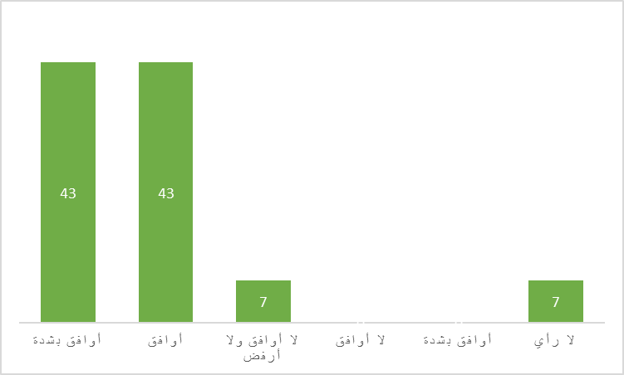

الشكل 2 : يوافق أغلب المشاركين على أن المشروع عزز القدرة المؤسسية
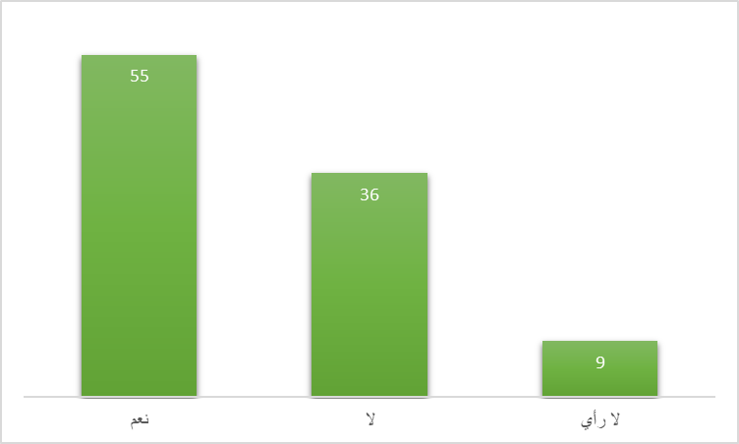
- وقدم المشروع الدعم للدول الأعضاء من خلال توفير بيانات دقيقة في الوقت المناسب عن أنشطتها في مجال الملكية الفكرية، وهو أمر ضروري لأمانة الويبو لكي تُعد إحصاءات موثوقة وشاملة (على سبيل المثال، المؤشرات العالمية للملكية الفكرية). ومن ثم فإن المشروع يتوافق مع هدف الأمانة المتمثل في تقديم بيانات عالية الجودة لإرشاد عملية وضع السياسات وتوعية الجمهور. ونظراً لأن المؤشرات العالمية للملكية الفكرية تظل مورداً رئيسياً لوضع السياسات، فيمكن القول بأن المشروع يسهم في الآثار المستمدة منها.
  - المستوى الفردي
- رأى المجيبون على الاستقصاء بأغلبية ساحقة أن المشروع ساعد في تطوير قدراتهم (92% وجدوا أن أنشطة تكوين الكفاءات قيّمة)، وقالوا إنهم استفادوا من هذه القدرات مع تقدم مساراتهم المهنية (الشكل 3). وأثناء تثليث هذه المعلومات مع مقدمي المعلومات الرئيسيين، أشار العديد من مقدمي المعلومات الرئيسيين إلى أن المشروع كان "منصة انطلاق" لمهنهم البحثية في مجال الملكية الفكرية، وما كانت هذه الفرصة لتسنح لهم بدونه نظراً لتدني مستوى الاهتمام بالملكية الفكرية نسبياً في بلدانهم قبل المشروع. وعلى قدر إسهام المشروع في تكوين الكفاءات الفردية وتوسيع نطاقها مع مرور الوقت، يمكن القول إن المشروع ترك بصمة من خلال الإسهام في تعزيز المجموعة الضرورية من المهارات والخبرات اللازمة لإجراء بحوث عالية الجودة في مجال الملكية الفكرية.
الشكل 3 : أعرب معظم المشاركين عن تقديرهم لأنشطة تكوين الكفاءات
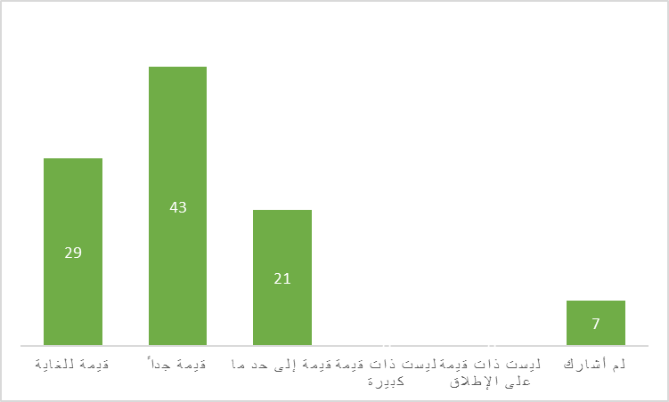
  - المستوى التنظيمي
- أثرت أنشطة المشروع بشكل إيجابي على المنظمات التي ينتمي إليها المجيبون على الاستقصاء ومقدمو المعلومات الرئيسيون، كما هو مبين في الشكل 4. وأفاد معظم أصحاب المصلحة أن المشروع ساعد في إذكاء وعيهم بالملكية الفكرية وتحسين كفاءتهم وقدرتهم على الاستجابة. وذكر مقدمو المعلومات الرئيسيون أيضاً أن المشروع نجح في المساعدة على إذكاء الوعي لدى واضعي السياسات بشأن كيفية استخدام البيانات الاقتصادية في وضع السياسات. وكان المشاركون في المشروع الذين لم يجدوا فائدة تذكر أو لم يجدوا أي فائدة على الإطلاق تعود على مؤسساتهم ينتمون إلى جامعات كبيرة يعتبر نشر الأبحاث فيها نشاطاً عادياً ليس له أي أثر متوقع عليها.
الشكل 4 : مخرجات البحوث القيّمة بالنسبة لمعظم المنظمات
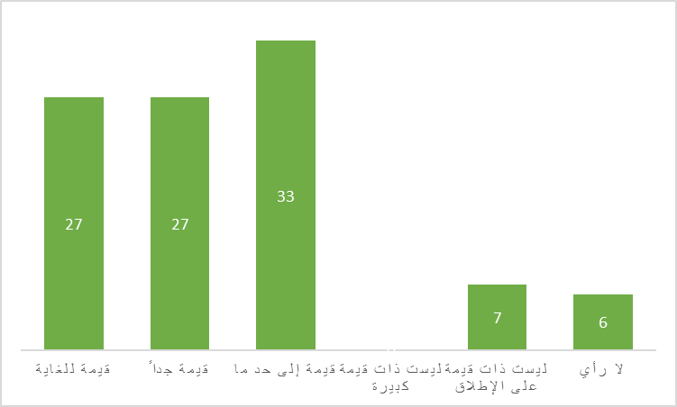
- وكان أحد التحديات التي واجهها المشروع هو الاعتماد على استشاريين خارجيين للبحث والتحليل. وقال أحد مقدمي المعلومات الرئيسيين، "مكتبنا يحتاج إلى بعض الدعم من أطراف خارجية حتى نتمكن من إنتاج هذا النوع من العمل... وليس لدينا القدرة حقاً على القيام بذلك". وربما يكون هذا النهج قد عزز المخرجات البحثية للمنظمات المستفيدة على الأجل القصير، ولكنه قلل أيضاً من الآثار الطويلة الأجل لتكوين الكفاءات نظراً لأن الاستشاريين يميلون إلى التنقل بشكل كبير ويغادرون ومعهم معارف مؤسسية قيّمة اكتسبوها أثناء تنفيذ المشروع (باستثناء العقود الاستشارية الطويلة الأجل).

ما هي الآثار المقصودة وغير المقصودة للمشروع في البلدان المستفيدة؟
- على المستوى القطري، أسهم المشروع في تحقيق عدد من الآثار. ومع ذلك، في معظم الحالات، تعذر قياس مستوى الإسهام بدقة نظراً للقيود المفروضة على التقييم.
- ومن النتائج الشائعة لبحوث الملكية الفكرية، كما أفاد المجيبون على الاستقصاء ومقدمو المعلومات الرئيسيون، الأثر المفاهيمي على معارف الباحثين وأصحاب المصلحة وفهمهم ومواقفهم فيما يتعلق بالفوائد الاقتصادية للابتكار. ويبرز هذا الأثر زيادة بحوث الملكية الفكرية المتعددة التخصصات التي تتطلب تعاوناً واسع النطاق عبر أطر وأساليب ووجهات نظر بحثية مختلفة، وبمشاركة مجموعة مختلفة من الأفراد والمؤسسات ومصادر التمويل. وفي حين أن هذا الأثر لا يمكن عزوه مباشرة إلى المشروع، فقد أوضح أصحاب المصلحة أنه أسهم بشكل كبير في هذا التغيير.
- وأشار عدد كبير من المجيبين على الاستقصاء (45 في المائة) إلى أن المشروع أسهم في تغيير أولويات الاستثمار لدى الحكومة أو القطاع الخاص (الشكل 5). وعلى وجه التحديد، ساعدت مخرجات البحوث وزيادة قدرة البلدان المستفيدة على استقصاء المعلومات المتعلقة بقضايا الملكية الفكرية على إقناع الجهات الفاعلة في القطاع الخاص بالجدوى الاقتصادية لتنظيم الملكية الفكرية. وبالتالي، يمكن القول إن المشروع أسهم في خلق حلقة من ردود الفعل الإيجابية أسهمت فيها زيادة الوعي بقضايا الملكية الفكرية في زيادة الاستثمار في الابتكار وتسجيل الملكية الفكرية، وهو ما أدى إلى المزيد من الوعي والاستثمار. وتشمل الآثار الأخرى المُلاحظة أثناء التقييم الإسهام في زيادة استخدام نماذج المنفعة من قبل السلطات الوطنية.
الشكل 5 : يوافق أغلب المشاركين على أن المشروع أسهم في زيادة استثمارات الحكومة أو القطاع الخاص
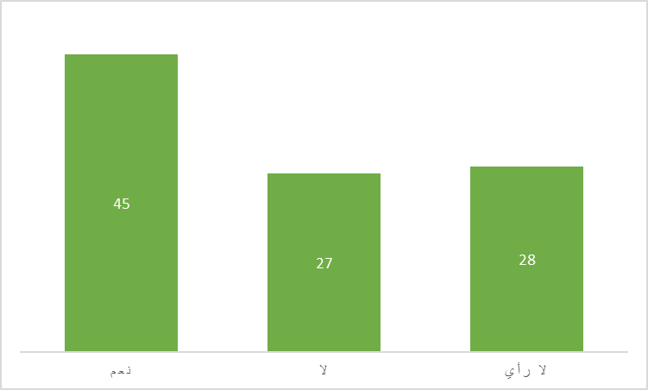
- ولم تكن ثمة أدلة كافية على أن المشروع أسهم في إحداث تغيير في إدارة مكاتب الملكية الفكرية أو المنظمات الأخرى. ومع ذلك، ثمة أدلة من دراسة حالة البرازيل على أن توفر البيانات التي أنتجها المشروع أسهم في اتخاذ قرارات أكثر استناداّ إلى الأدلة.

الشكل 6 : يشير معظم المشاركين إلى أن المشروع لم تكن له أي آثار على ممارسات الإدارة في منظماتهم
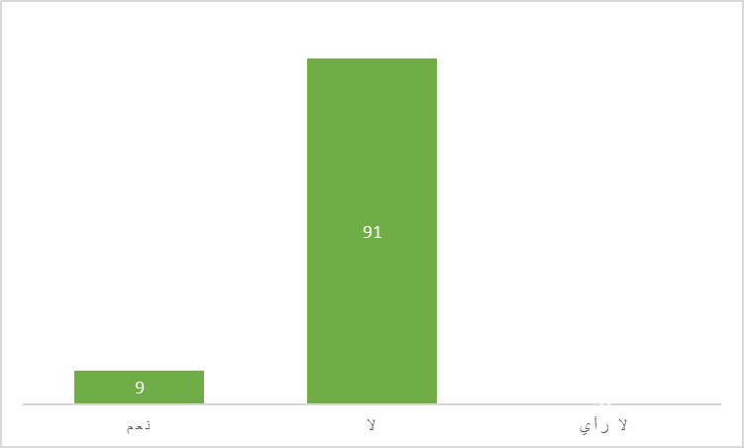
- ولم يسفر المشروع عن أي نتائج قابلة للقياس تتعلق باتفاق دولي أو معاهدة دولية أو إعلان دولي (الشكل 7). ويتسق ذلك مع الأهداف الرئيسية للمشروع المتمثلة في إجراء بحوث في مجال الملكية الفكرية وتعزيز قدرات الملكية الفكرية.
الشكل 7 : يشير أغلب المشاركين إلى أن المشروع لم يسهم في اتخاذ قرار بالتوقيع على معاهدة أو إعلان أو اتفاق
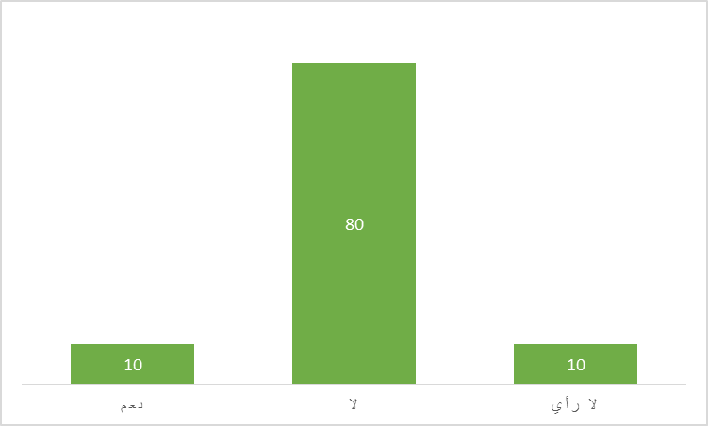

ما هي الآثار المقصودة وغير المقصودة للمشروع داخل الويبو؟
- أسهم المشروع في توسيع نطاق مكتب كبير الاقتصاديين وتكوين الكفاءات الداخلية فيما يتعلق بإجراء التحليلات الاقتصادية التجريبية بشأن الملكية الفكرية والتنمية لفائدة واضعي السياسات. وعلى الرغم من هذه الإسهام، إلا أن المشروع لم يخطط لهذا الدور والتأثير في تلك العمليات. فضلاً عن ذلك، أجرت الويبو عدة تعديلات أخرى على قيادتها وإدارتها خلال هذه الفترة.

هل نتائج المشروع مستدامة؟
- حقق المشروع آثاراً مستدامة من خلال تدريب وتوجيه مكاتب الملكية الفكرية بشأن كيفية إجراء التحليلات الاقتصادية باستخدام بيانات الملكية الفكرية. وقد حدث هذا الأثر الملحوظ بالتوازي مع التحول في تخصصات الباحثين من التركيز على القانونيين والمحامين في المرحلة الأولى من المشروع إلى مجموعة أكثر تنوعاً من الباحثين، لا سيما الباحثون في مجال الاقتصاد. ولا يمكن عزو هذا الأثر إلى المشروع مباشرة، ولكن يمكن القول بشكل معقول إنه أسهم في تطوير نهج متعدد التخصصات لبحوث الملكية الفكرية في البلدان المستفيدة.
- وفيما يتعلق بإنتاج المعارف، حقق المشروع نتيجتين رئيسيتين: 1) توثيق شامل لمصادر البيانات والأساليب والمؤشرات المستخدمة لتحليل أنماط وسمات استخدام الملكية الفكرية في سياقات مختلفة؛ و2) مجموعة بيانات موثوقة وذات صلة بشأن تقييم أثر الملكية الفكرية على مختلف جوانب المجتمع والاقتصاد في البلدان المستفيدة. ويمكن الاستعانة بوثائق المشروع بوصفها مرجعاً ونموذجاً للدراسات المقبلة التي تستخدم بيانات وأساليب مماثلة، وبالتالي فهي قابلة للاستنساخ إلى حد كبير. ويمكن لمجموعة البيانات أن تتيح فهماً أفضل للآثار الاجتماعية والاقتصادية للملكية الفكرية واستخدامها من قبل أصحاب المصلحة. وتوضح دراسة الحالة الخاصة بإندونيسيا هذا الأثر الأخير.

ما هي الشروط التي مكنت أو أعاقت تحقيق الآثار المقصودة؟
- أبرز المجيبون على الاستقصاء ثلاثة شروط حاسمة مكنت من تحقيق الآثار: 1) توفير الموارد الكافية (بما في ذلك اعتبارات الميزانية) لتمكين إجراء أبحاث عالية الجودة؛ 2) الشراكات المناسبة والفعالة؛ و3) تأييد وقبول الدول الأعضاء المشاركة في المشروع. وشدد مقدمو المعلومات الرئيسيون والمجيبون على الاستقصاء النوعي أيضاً على أهمية توظيف باحثين ذوي جودة عالية ولديهم سجل منشورات راسخ ومعرفة سياقية عميقة بقضايا الملكية الفكرية الخاصة بكل بلد (الشكل 8).
الشكل 8 : تعتبر كفاية الموارد أهم شرط تمكيني لتحقيق الآثار
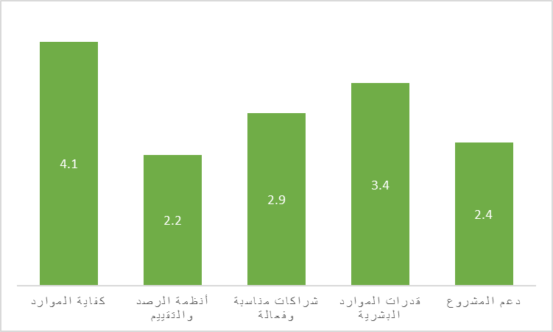
- وتحدد نظرية التغيير الخاصة بالمشروع المعاد هيكلتها 15 شرطاً تمكينياً اعتبره المستفيدون من المشروع ضرورياً لتحقيق الآثار. ورغم أن الأدلة التقييمية غير كافية للتحقق من صحة كل فرضية، فإن نتائج الاستقصاء (البيانات الكمية والنوعية على حد سواء) تدعم ما يلي:
- كان لدى فريق المشروع الموارد الكافية والاستقلالية لتنفيذ المشروع في البلدان المختارة بفعالية وكفاءة.
- حظي مقترح المشروع المعتمد بقبول وتأييد جميع الدول الأعضاء، لا سيما تلك التي نُفذ المشروع فيها.
- كانت أهداف المشروع وأنشطته متوائمة مع أولويات البلدان المستفيدة بشأن التنمية الاجتماعية والاقتصادية وأسهمت فيها.
- وأكد مقدمو المعلومات الرئيسيون أيضاً على عامل تمكيني أو استراتيجي خامس، وهو قدرة الباحثين على "استغلال الاهتمام السياسي والفرص السانحة" لمتابعة تحقيق الآثار. وكانت "الفرص السانحة" هذه واضحة في دراستي الحالة الخاصتين بالبرازيل وإندونيسيا حيث تقدمت بحوث الملكية الفكرية بسرعة بوصفها موضوعاً للدراسة في التخصصات الأكاديمية (مثل الاقتصاد والقانون ودراسات الأعمال وما إلى ذلك).
- وذكر مقدمو المعلومات الرئيسيون مراراً وتكراراً عاملين يعوقان تحقيق الآثار على المستوى القطري: 1) الافتقار إلى التقييمات القطرية الدقيقة التي تتوقع المخاطر المرتبطة بالعراقيل الهيكلية والقدرة على التنفيذ والاستعداد؛ 2) الافتقار إلى استراتيجيات التنفيذ والأهداف المتعلقة بالآثار الخاصة بكل بلد. وفي الأساس، ينجم كلا العاملين عن سياقات التنفيذ المعقدة والمتنوعة التي يعمل فيها المشروع. وفي هذا السياق، برز الاعتراف والتخطيط اللازمين لتنفيذ المشروع في البيئات المعقدة بوصفهما نقطتي اتفاق بين مقدمي المعلومات الرئيسيين.
- وأخيراً، خضع المشروع لتقييمين سابقين قدما توصيات للمشروع. وفي حين أن التوصيات ربما تكون قد نُفذت إلى حد ما، فإن المشروع لم يتطلب ردًا رسميًا من الإدارة لتوثيق إجراءات المتابعة. وللمساعدة على ضمان تعلم مديري مشروعات الويبو من التوصيات التقييمية الصادرة عن التقييمات الخارجية المستقلة واستفادتهم منها، من الممكن جعل رد الإدارة على التقييم ممارسة قياسية حيثما كان ذلك عملياً. وإذا لم يكن الرد الرسمي من الإدارة عملياً، فإن النهج البديل هو إعداد عملية رسمية للتأمل واستخلاص الدروس المستفادة من التقييمات خلال مرحلة تصميم المشروعات المُرحَّلَة (على سبيل المثال، أثناء تصميم المرحلة الثانية من المشروع).

ما هي الدروس التي يمكن الاستفادة منها في توجيه المشروعات المقبلة داخل الويبو بشأن كيفية إحراز تقدم نحو الآثار المرجوة؟
- يمكن للدروس الأربعة الرئيسية التالية أن توجّه تصميم وتنفيذ المشروعات المماثلة في المستقبل. وتعد هذه الدروس مهمة بشكل خاص لضمان أن يكون للمشروعات أثر إيجابي ودائم.
- التخطيط للآثار: ينبغي إعداد نظريات التغيير الخاصة بكل بلد بما يتماشى مع الأهداف العامة للمشروع وفي إطار نظريات تغيير رفيعة المستوى، بغية تحديد الأهداف المتعلقة بالنتائج والآثار وتسهيل المزيد من التدخلات الإستراتيجية. وينبغي أن توفر نظريات التغيير الخاصة بكل بلد نتائج ملموسة وأهدافاً متعلقة بالآثار، وافتراضات قابلة للاختبار، وتحدد الأطراف/الجهات الفاعلة الرئيسية، وحلقات ردود الفعل الإيجابية المحتملة/الواقعية التي تأخذ في الاعتبار الأنظمة المعقدة والقابلة للتكيف (مربع النص 4) التي يُنفذ فيها المشروع.
- توقيت الآثار: حدثت آثار المشروع (الأولية والثانوية) بعد الانتهاء من دورة تنفيذ المشروع. وهذا يعني أنه ينبغي إيلاء المزيد من الاهتمام لتحسين استدامة نتائج المشروع (على سبيل المثال، استهداف تكوين الكفاءات على المستوى المؤسسي وإعداد "مناصرين" للمشروع داخل المؤسسات، وبناء شبكات مهنية دائمة، وما إلى ذلك). ويجب تضمين هدف "الاستدامة" بوضوح في الإبلاغ عن تحقيق نتائج المشروع.
- الفرص السانحة: تتحقق الآثار على الأرجح عندما: 1) يتفق متخذو القرارات بشأن مشكلة محددة بوضوح؛ 2) يكون الابتكار متاحاً لمعالجة المشكلة؛ و3) توجد رغبة سياسية لتوظيف الحل المقترح (الشكل 9). ومن ثم، هذه الفرضية تقترح ثلاثة افتراضات أساسية ينبغي توضيحها في نظرية التغيير الخاصة بالمشروع.
- نشر النتائج: أنتج المشروع مخرجات بحثية مهمة، كما هو مبين في الملحق الأول. ونشرت الويبو أوراق المشروع. ومع ذلك، علق مقدمو المعلومات الرئيسيون مراراً بشأن الحاجة إلى نشر النتائج على نطاق أوسع وأشاروا إلى أنه ينبغي بذل المزيد من الجهود لنشر نتائج البحوث، بما في ذلك من خلال وسائل التواصل الاجتماعي والمؤتمرات ومنشورات المجلات.
مربع النص 4 : خصائص النظام المعقد والقابل للتكيف
ظهور الأنماط: تظهر الأنماط بفعل التنظيم الذاتي في أوساط الجهات الفاعلة. والأنماط الظاهرة تكون بعيدة عن فكرة النية المشتركة. يتبع كل طرف فاعل أو عنصر مساره الخاص، ولكن مع تقاطع المسارات وتفاعل العناصر، تظهر أنماط التفاعل، وتصبح التفاعلات بأكملها أكبر من أجزائها على حدة.
اللاخطية: الحساسية للظروف الأولية؛ يمكن للأفعال الصغيرة أن تحفز ردود أفعال كبيرة، وبالتالي فإن استعارات أجنحة الفراشة (غليك 1987) والبجعات السوداء (طالب 2007)، حيث يكون للأحداث غير المحتملة وغير المتوقعة آثار هائلة.
الدينامية: التفاعلات داخل الأنظمة الفرعية وفيما بينها وبين الأجزاء داخل الأنظمة تكون متقلبة ومضطربة ومتتالية بسرعة وغير متوقعة.
عدم اليقين: في ظل ظروف التعقيد، لا يمكن التنبؤ بالعمليات والنتائج، ولا يمكن السيطرة عليها، ولا يمكن معرفتها مسبقاً.
التطور المشترك: نظراً لأن الأطراف الفاعلة والمتكيفة تنظم أنفسها ذاتياً، تظهر أوجه الارتباط باستمرار وتصبح تطوراً مشتركاً حيث تتطور الأطراف الفاعلة معاً داخل النظام بأكمله أو في جزء منه مع مرور الوقت.
التكيف: تستجيب العناصر والأطراف الفاعلة إلى بعضها بعضًا وتتكيف مع بعضها بعضًا بحيث يكون ما يظهر ويتطور عبارة عن عملية تكيف مستمرة تشمل كلاً من العناصر المتفاعلة وعلاقات الاستجابة التي تربط الأطراف الفاعلة ببيئتها.
المصدر: باتون 2010.
- وأخيراً، استند المشروع إلى افتراض عدة أمور منها وجود فجوات في القدرات في البلدان المستفيدة فيما يتعلق بالاستخدام الفعال للأدلة في وضع السياسات. وبالتالي، استهدفت أنشطة تكوين الكفاءات إلى حد كبير الموظفين التقنيين المعنيين بالسياسات والبحوث والأكاديميين من خلال الاجتماعات وحلقات العمل والندوات. وفي حين أن هذه الأنشطة ربما تكون قد حققت نتائج إيجابية، فمن غير المرجح أن تؤدي الأحداث التدريبية التي تقام مرة واحدة إلى تأسيس مهارات جديدة على المستوى المؤسسي. وقد تجلى ذلك في آراء العديد من مقدمي المعلومات الرئيسيين الذين أشاروا إلى الحاجة المستمرة إلى تكوين الكفاءات داخل مكاتب الملكية الفكرية.

دراستا حالة البرازيل وإندونيسيا
- استخدم التقييم نظرية الفرصة السياسية التي وضعها كينغدون وستانو (1984) بوصفها إطاراً مشتركاً لإعداد دراستي حالة بشأن تأثير سياسات الملكية الفكرية في البرازيل وإندونيسيا. ومن شأن استخدام نظرية تغيير سياسي متوسطة الأجل أن يسهل المقارنة ويساعد على توفير التركيز التحليلي. وتستخدم النظرية تشبيه "التيارات السياسة" لوصف كيف تصبح بعض الأفكار السياسية حقيقة بينما يكون نصيب أفكار أخرى التجاهل أو النسيان. ويرى كينغدون وستانو أن ثمة ثلاثة تيارات سياسية ضرورية لتغيير السياسات: 1) "تيار المشكلة"، وهو يشير إلى قضية اجتماعية تتطلب العمل؛ 2) "مسار السياسات"، الذي يتكون من الحلول الممكنة التي ينتجها واضعو السياسات والجهات الفاعلة الأخرى؛ و(3) "التيار السياسي"، الذي يتعلق بالتغيرات في العوامل السياسية، مثل الانتخابات أو الرأي العام أو جماعات المصالح. وعادة ما تكون هذه التيارات منفصلة، ولكنها تتقارب في بعض الأحيان لتشكل "فرصة سياسية"، وهي فرصة سانحة لوقت قصير لإحداث تغيير سياسي ويمكن لمناصري السياسات أن يؤثّروا على إتاحة الفرص السياسية من خلال ربط تيارين أو أكثر معاً، إما عن طريق توقع الأحداث أو عن طريق استغلال الأحداث غير المتوقعة.
الشكل 9 : نظرية الفرصة السياسية لدراسات الحالة
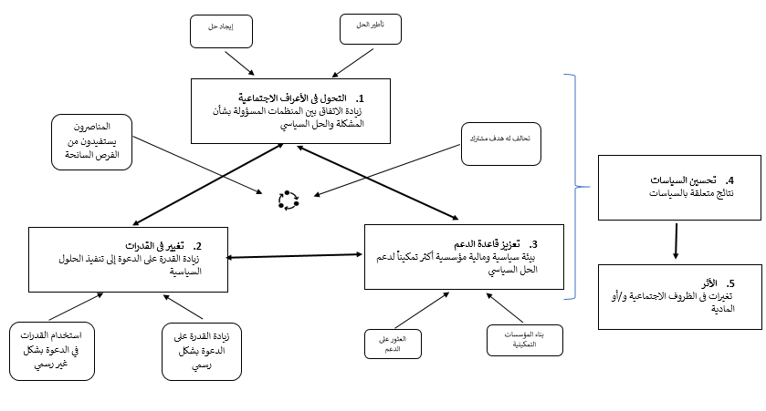

ملخص وضع الملكية الفكرية في البرازيل (من 2012 حتى الوقت الحاضر):
- شهد تنظيم الملكية الفكرية واستخدامها في البرازيل تغيرات كبيرة في العقد الماضي، رغم أن ذلك لم يكن نتيجة مباشرة للمشروع، وهو ما يبرز جهود البلاد لتعزيز ثقافة الابتكار والقدرة التنافسية. والبرازيل طرف في المعاهدات الدولية الرئيسية المتعلقة بقانون الملكية الفكرية، مثل اتفاقية باريس، ومعاهدة التعاون بشأن البراءات، واتفاق جوانب حقوق الملكية الفكرية المتصلة بالتجارة، ونظام لاهاي، وبروتوكول مدريد، واتفاقية برن وبروتوكول ناغويا. وتعد حقوق الملكية الفكرية في البرازيل مكفولة دستورياً وينظمها القانون الاتحادي رقم 9/279/1996 (القانون البرازيلي للبراءات)، الذي يشمل البراءات والعلامات التجارية والتصاميم الصناعية والمؤشرات الجغرافية والمنافسة غير العادلة.
- ومن التطورات الأخيرة والأكثر أهمية في البرازيل في مجال تنظيم الملكية الفكرية إطلاق برنامج الاستراتيجية الوطنية للملكية الفكرية في عام 2020، بهدف إنشاء نظام وطني متوازن وفعال للملكية الفكرية يشجع الإبداع والاستثمار في الابتكار والوصول إلى المعرفة. ويتضمن برنامج الاستراتيجية الوطنية للملكية الفكرية العديد من الإجراءات والأهداف لإذكاء الوعي بالملكية الفكرية والتثقيف بها وإنفاذ حقوقها وإدارتها والتعاون الدولي بشأنها في البرازيل. ومن النتائج المرتقبة لبرنامج الاستراتيجية الوطنية للملكية الفكرية: زيادة عدد طلبات البراءات والمنح الخاصة بها؛ والحد من تراكم الطلبات وطول وقت النظر في الطلبات في المعهد الوطني للملكية الصناعية في البرازيل؛ وتعزيز حماية الملكية الفكرية للمعارف التقليدية والتنوع البيولوجي وأشكال التعبير الثقافي؛ وتعزيز آليات تسوية المنازعات في مجال الملكية الفكرية، وتعزيز الشراكات القائمة على الملكية الفكرية ونقل التكنولوجيا.
- وأحرزت البرازيل تقدماً في تبسيط وتحديث إجراءاتها وخدماتها في مجال الملكية الفكرية. على سبيل المثال، منذ عام 2019، انضمت البرازيل إلى بروتوكول مدريد، الذي يسمح لمودعي الطلبات بطلب حماية العلامات التجارية في بلدان متعددة من خلال طلب واحد. وانضمت البرازيل أيضاً إلى نظام لاهاي في عام 2020، والذي يمكّن المودعين من تسجيل التصاميم الصناعية دولياً من خلال طلب واحد. وفضلاً عن ذلك، نفذت البرازيل العديد من اتفاقات التعاون والمشروعات الرائدة مع بلدان ومنظمات أخرى لتسريع فحص البراءات وتوحيد معايير البراءات. وبالإضافة إلى ذلك، أقرت البرازيل دفع الإتاوات لحقوق الملكية الفكرية غير المسجلة منذ عام 2022، مما يسمح بتخفيضات ضريبية عندما تكون العقود مسجلة لدى المعهد الوطني للملكية الصناعية.
- وفي الختام، تطور تنظيم الملكية الفكرية واستخدامها في البرازيل بشكل كبير منذ عام 2012 حتى الوقت الحاضر، مما يعكس التزام البلد بمواءمة نظام الملكية الفكرية الخاص به مع المعايير الدولية وأفضل الممارسات. واعتمدت البرازيل عدة تدابير لتحسين الإطار القانوني للملكية الفكرية وبنيتها التحتية وإنفاذها والتعاون بشأنها لتحفيز الابتكار والتنمية. وفي عام 2021، منح مكتب البراءات البرازيلي براءات أكثر بنسبة 31.7% مقارنة بالعام السابق (الويبو، 2022). وينبغي اعتبار المشروع أحد العوامل العديدة المساهمة التي أدت دوراً مهماً في هذا التحول. ومع ذلك، لا تزال ثمة تحديات وفرص لمزيد من التحسين في تنظيم الملكية الفكرية واستخدامها في البرازيل، مثل زيادة الوعي بالملكية الفكرية بين مختلف قطاعات المجتمع؛ وتعزيز حماية الملكية الفكرية للتكنولوجيات الناشئة؛ ومعالجة القضايا المتعلقة بالملكية الفكرية في التجارة الإلكترونية والمنصات الرقمية؛ وتعزيز نظام ملكية فكرية أكثر توازناً وشمولاً يحترم حقوق الإنسان والمصالح الاجتماعية (فاسكونسيلوس وسيلفا، 2019).

ملخص وضع الملكية الفكرية في إندونيسيا (2012 إلى الوقت الحاضر)
- تغير تنظيم الملكية الفكرية واستخدامها في إندونيسيا بشكل كبير خلال العقد الماضي. وكما هو الحال في البرازيل، كان المشروع بلا شك مجرد عامل واحد من بين عوامل كثيرة أسهمت في هذا التغيير. وفي عام 2012، سنت إندونيسيا قانوناً جديداً للملكية الفكرية لمواءمة نظام الملكية الفكرية الخاص بها مع المعايير الدولية وتحسين حماية حقوق الملكية الفكرية وإنفاذها. وأدخل القانون أحكاماً جديدة بشأن أهلية الحصول على البراءات، وتسجيل العلامات التجارية، وحماية حق المؤلف، والأسرار التجارية، والمؤشرات الجغرافية، وحماية الأصناف النباتية. كما أنشأ القانون محكمة متخصصة في الملكية الفكرية ومكتباً للملكية الفكرية للتعامل مع المنازعات وأموار الإدارة المتعلقة بالملكية الفكرية.
- ومنذ ذلك الحين، حاولت إندونيسيا إنفاذ نظام الملكية الفكرية الخاص بها وتحسينه من خلال إصدار لوائح بشأن ترخيص الملكية الفكرية (أي اللائحة الحكومية رقم 36 لعام 2018 بشأن تسجيل اتفاقات ترخيص الملكية الفكرية)، وفحص البراءات، والاعتراض على العلامات التجارية، والانتهاك عبر الإنترنت. وشاركت إندونيسيا أيضاً في مختلف مبادرات التعاون الإقليمي والثنائي في مجال الملكية الفكرية، مثل الجماعة الاقتصادية لرابطة أمم جنوب شرق آسيا، والشراكة الاقتصادية الإقليمية الشاملة، واتفاق الشراكة الاقتصادية الشاملة بين إندونيسيا وأستراليا. وتهدف هذه المبادرات إلى تعزيز التعاون والتنسيق في مجال الملكية الفكرية بين البلدان المشاركة وتسهيل التجارة والاستثمار فيما بينها.
- ومع ذلك، لا تزال إندونيسيا تواجه تحديات تتعلق بضمان الحماية الكافية للملكية الفكرية واستخدامها، مثل انخفاض الوعي العام بحقوق الملكية الفكرية، وعدم كفاية الموارد البشرية والمالية لإدارة الملكية الفكرية وإنفاذها، وارتفاع التكاليف والتأخير في تسجيل الملكية الفكرية والتقاضي، والقضايا المستمرة المتعلقة بالقرصنة والتقليد (المفوضية الأوروبية، 2021). ويتعين على إندونيسيا أن تتصدى لهذه التحديات من خلال تعزيز البنية التحتية للملكية الفكرية وتعزيز القدرات المتعلقة بها والتنسيق بشأنها وتعزيز ثقافة الابتكار والإبداع لدى شعبها.

الدروس المستفادة من دراستي الحالة
- في البرازيل وإندونيسيا، ساعد المشروع على إنشاء فريق متعدد التخصصات من خبراء الملكية الفكرية الذين عملوا على تحسين جودة بيانات الملكية الفكرية، وبالتالي توفير البيانات القائمة على الأدلة لواضعي السياسات. وفي كلتا الحالتين، كان للأفراد ذوي الخبرة في مجال الملكية الفكرية دور حاسم في تحقيق الآثار؛ وفي كلتا الحالتين، حدث الأثر الأساسي بعد فترة طويلة من اكتمال دورة تنفيذ المشروع، مما يشير إلى الأثر المستدام للمشروع.
- وفي إندونيسيا، أظهرت دراسة الويبو بشأن التصاميم الصناعية (التي أجريت أيضا في الفلبين وتايلند) أن حقوق التصاميم الصناعية ساعدت المبتكرين على جني ثمار استثماراتهم في عمليات التصميم وأدت دوراّ داعماّ في تحفيز شكل من أشكال الابتكار في شركات البلدان المتوسطة الدخل. وكشفت الدراسة أيضاً أن ابتكار التصاميم أمر مهم لزيادة الصادرات. واستخدمت الدراسة طريقة استقصاء صارمة أدت إلى تحسين جودة قاعدة البيانات فيما يتعلق بتتبع مودعي طلبات التصاميم الصناعية. ويقول أحد مقدمي المعلومات الرئيسيين، "قبل إجراء الاستقصاء، كانت قاعدة بياناتنا تفتقر إلى المعلومات الأساسية بشأن المودعين، بما في ذلك أرقام الهواتف والعناوين الصحيحة".وقد أدى تحسين قاعدة البيانات، والاستنتاجات القائمة على الأدلة، وتحسين القدرات إلى تعزيز قدرات المديرية العامة للملكية الفكرية في إندونيسيا.
- وتراجع إندونيسيا حالياً قانون التصاميم الصناعية الخاص بها. وبتعزيز قدرات المديرية العامة للملكية الفكرية، أدت المديرية دوراً مهماً في هذه العملية من خلال اقتراح تغييرات على البرلمان على القانون رقم 31 لسنة 2000 وتضمنت هذه التغييرات نتائج الاستقصاء وعملية تسجيل المودعين. وتهدف التعديلات المقترحة على قانون التصاميم الصناعية إلى تحسين تسجيل مودعي الطلبات وتوسيع نطاق وسائل حماية حقوق التصاميم.
- وفي البرازيل، أدت مخرجات بحوث المشروع دوراً محفزاً من خلال زيادة كفاءة قاعدة بيانات الملكية الفكرية وتعزيز قدرات الشبكة الأوسع من المؤسسات والأكاديميين وواضعي السياسات المهتمين بتنظيم الملكية الفكرية واستخدامها. ويقول أحد مقدمي المعلومات الرئيسيين، "بعد هذه الشراكة بين الويبو ومعهد البحوث الاقتصادية التطبيقية، بما في ذلك مشاركة الفريق المشترك بين الوزارات المعني بالملكية الفكرية، أصبحت الملكية الفكرية أكثر أهمية بوصفها موضوعاً للدراسة والتحليل". ومن خلال هذه الأمور، أدى المشروع دوراً حاسماً في المساعدة على تطوير القدرات البحثية المتعددة التخصصات. وعبّر أحد مقدمي المعلومات الرئيسيين عن ذلك قائلاً، "كان الأثر الرئيسي هو جعل موضوع الملكية الفكرية موضوعاً مهماً في أوساط الاقتصاديين. في البرازيل، قبل عشر سنوات، كان من يحلل هذا الموضوع في المقام الأول المحامون وموظفو الأبحاث في قطاع الصحة. وبعد المشروع، تولد زخم لإجراء دراسات اقتصادية أخرى بشأن الملكية الفكرية."
- ومن خلال المساعدة في توسيع وتعميق البحث في مجال الملكية الفكرية، زاد المشروع من قدرة الباحثين في الأوساط الأكاديمية والمعهد الوطني للملكية الصناعية ومواضع أخرى. ووفقاً لمقدمي المعلومات الرئيسيين، ساعدت المهارات التي ولدها المشروع في إجراء دراسات مهمة أخرى؛ على سبيل المثال، ساعد أحد الباحثين المشاركين في المشروع في وقت لاحق في قيادة مشروع الويبو بشأن بؤر الابتكار. واليوم، يشارك الباحثون، الذين شاركوا أصلاً في المشروع، بنشاط في المساعدة في إعداد الاستراتيجية الوطنية للملكية الفكرية التابعة للحكومة البرازيلية.

الاستنتاجات
- الاستنتاج 1: حقق المشروع آثاراً إيجابية طويلة الأجل في البلدان المستفيدة.
- تشير أدلة التقييم إلى تحقيق نتائج الويبو المرتقبة ذات الصلة في بعض البلدان. ونظرا للقيود المفروضة على التقييم، تعذر التأكد من الآثار بالنسبة لجميع البلدان؛ ومع ذلك، فإن البيانات المستقاة من المقابلات مع مقدمي المعلومات الرئيسيين، ومناقشات مجموعات التركيز، وبيانات الاستقصاء واستعراضات الوثائق، بشكل عام، ترسم صورة مقنعة لمشروع مؤثر. وحُدد الإسهام في الآثار في جميع جوانب تقرير التقييم. وتشمل الآثار الأولية، على سبيل المثال لا الحصر، ما يلي:
- تعزيز تنفيذ توصيتي أجندة التنمية 35 و37 في البلدان المستفيدة؛
- دعم تكوين كفاءات الأفراد وتطويره بمرور الوقت، وهو ما أسهم في تحقيق الآثار بعد الانتهاء من دورة تنفيذ المشروع؛
- البحوث المتعلقة بقضايا الملكية الفكرية أصبحت أكثر تعدداً في التخصصات، وشملت خصوصًا خبراء الاقتصاد؛
- أنشأت مكاتب الملكية الفكرية وغيرها من المؤسسات المستفيدة شبكات دائمة، وأعطت مزيداً من الأولوية لقضايا الملكية الفكرية؛
- تحسنت قواعد البيانات على المستوى الوطني من حيث جودة البيانات وتوفرها بشكل عام، وهو ما أدى إلى تعزيز استخدام البيانات الاقتصادية في وضع السياسات؛
- إحداث تغيير مفاهيمي في المعرفة والفهم والمواقف لدى الباحثين وواضعي السياسات فيما يتعلق بالفوائد الاقتصادية للابتكار وأهميته للتنمية الاجتماعية والاقتصادية؛
- تكوين الكفاءات التحليلية على المستوى القطري لإرشاد عملية اتخاذ القرارات ووضع السياسات؛
- زيادة الاستثمارات في تنظيم الملكية الفكرية واستخدامها من قبل السلطات الحكومية والقطاع الخاص.
- الاستنتاج 2: كان سياق تنفيذ المشروع معقداً.
نُفّذ المشروع في عدد كبير من البلدان ذات الاحتياجات وسياقات التنفيذ المتنوعة. وبينما حظي المشروع باحتضان كبير في البلدان المستفيدة، كان من الممكن تيسير اتباع نهج أكثر استراتيجية لتكوين الكفاءات والإدارة وتحديد الأهداف المتعلقة بالآثار عن طريق إجراء تقييمات الجدوى/الاحتياجات لتوفير المعلومات اللازمة لنظريات التغيير المتداخلة على المستوى القطري.
- فضلاً عن ذلك، على الرغم من أن آثار المشروع لا يُستهان بها، فقد كان من الممكن أن تكون آثار المشروع أكبر من ذلك لو كانت الويبو قد فرضت التزاماً بصدور رد رسمي من الإدارة على توصيات التقييم السابقة (الوثيقتان CDIP/14/3 وCDIP/22/9 Rev.).
- الاستنتاج 3: حدثت الآثار بعد اكتمال دورة تنفيذ المشروع، غالباً من خلال عملية تسمى تتبع الآثار.
- عملية تتبع الآثار هي نهج لتوسيع نطاق الاستفادة من الابتكارات في السياقات المعقدة على مدى فترة طويلة من الزمن يستخدم خلالها كبار الباحثين وأصحاب المصلحة المطلعون شبكاتهم المهنية لتوسيع نطاق الاستفادة من الابتكارات من خلال استغلال الفرص السانحة حيث يتبعون ممارسات تشبه "المناصرة وحشد الدعم". وفي هذه الحالة، لا يكون الطريق إلى تحقيق الآثار من خلال المشروع في حد ذاته، بل من خلال توسيع الأفق واستغلال النفوذ بهدف تحقيق الآثار المرغوبة عندما تسنح الفرصة لمواءمة أنشطة البحث المتقدمة والقدرات والشبكات المهنية مع طلب ملموس لدى المستخدمين التاليين (مثل الحكومات والقطاع الخاص والمنظمات الدولية غير الحكومية، وما إلى ذلك).
- الاستنتاج 4: كانت أنشطة تكوين الكفاءات أكثر نجاحاً في استهداف الأفراد.
- في حين استفادت مكاتب الملكية الفكرية والمؤسسات الشريكة من مخرجات البحوث (مثل مجموعات البيانات، وتحليلات السياسات، والاعتراف بأهمية قضايا الملكية الفكرية، وما إلى ذلك)، استفاد عدد قليل فقط من الأفراد في كل بلد من البلدان المنفذة استفادة كبيرة (على سبيل المثال، بيانات البحث المطلوبة لاستكمال درجة الدكتوراه). ومن شأن مواءمة استراتيجية تكوين الكفاءات مع نظرية التغيير الخاصة بالمشروع أن تساعد على ضمان ملاءمة أنشطة تكوين الكفاءات لتحقيق الآثار المرجوة (على سبيل المثال، تقديم الدعم للأفراد من خلال المتابعة على مدى فترة طويلة من المرجح أن يساعدهم على تحسين ممارساتهم فضلاً عن اكتساب مهارات جديدة على المدى الطويل).

التوصيات
- انتهى المشروع في عام 2018، وخلال السنوات اللاحقة، تطورت الويبو من الناحية المؤسسية وطرأ عليها العديد من التغييرات. وبناءً على المعلومات المستقاة من مقدمي المعلومات الرئيسيين، يدرك المُقيِّم أن بعض التوصيات الواردة أدناه قد نُفذت بالفعل كلياً أو جزئياً. ومع ذلك، استنادًا إلى الاستنتاجات المذكورة أعلاه، يقدم التقييم التوصيات التالية إلى مكتب كبير الاقتصاديين، مع مراعاة أن موضوع التقييم قد انتهى وأنه حاليًا يُعد تنفيذ مشروع مستقبلي مماثل أمراً تكهنياً:
- ينبغي التخطيط لتحقيق الآثار المحددة السياق.
- خلال مرحلة استهلال المشروع، ينبغي إجراء دراسة جدوى لكل بلد لتحديد المخاطر وتدابير التخفيف من حدتها؛
- بناءً على دراسة الجدوى والمدخلات المقدمة من أصحاب المصلحة، ينبغي إعداد نظريات التغيير المتداخلة على المستوى القطري مع مراعاة الأهداف المتعلقة بالآثار المحددة السياق؛
- وفقاً لنظريات التغيير المعدة على المستوى القطري، ينبغي وضع استراتيجية لتكوين الكفاءات تضمن أن الأفراد المناسبين والمؤسسات المناسبة يمكنها أن تحقق النتائج والآثار المرجوة.
- مع التسليم بأن الآثار قد تحدث بعد فترة طويلة من اكتمال دورة تنفيذ المشروع، ينبغي الاستثمار في عوامل استدامة النتائج (على سبيل المثال، إعداد مناصرين للمشروع، تكوين الكفاءات المؤسسية، التمويل المستدام للأنشطة البحثية).
- ينبغي إعداد نهج أكثر اتصافاً بالطابع الاستراتيجي فيما يتعلق بنشر النتائج.
- ينبغي أن تأخذ المشروعات المقبلة خطوات لضمان نشر النتائج على نطاق أوسع (على المستويين الوطني والعالمي) من خلال وسائل التواصل الاجتماعي والندوات الإلكترونية والمدونات ومقالات الصحف والمجلات الأكاديمية.
- ينبغي فرض التزام بصدور رد رسمي من الإدارة على جميع توصيات التقييم.
- ينبغي للويبو أن تفرض التزامًا بصدور رد رسمي من الإدارة على جميع توصيات التقييم كلما كان ذلك عملياً. وإذا لم يكن الرد الرسمي من الإدارة عملياً، فيجب أخذ التوصيات الناتجة عن التقييمات بعين الاعتبار أثناء عملية رسمية للتأمل واستخلاص الدروس المستفادة خلال مرحلة تصميم المشروعات المُرحَّلَة. وينبغي إدراج التقدم المحرز في تنفيذ التوصيات بوصفه جزءاً من عملية الإبلاغ عن المشروعات. فاستخلاص الدروس المستفادة من التقييمات يُعد خطوة مهمة نحو تحقيق الآثار.
[الملحقات مرفقة بشكل منفصل
(باللغة الإنكليزية فقط)]

النتائج المرتقبة للبرنامج والميزانية للثنائيات 2014/15 و2016/2017 و2018/19، وبالتحديد، ھ1.5 استخدام معلومات الويبو الإحصائية بشأن الملكية الفكرية على نطاق أوسع ونحو أفضل، وھ2.5 استخدام تحليلات الويبو الاقتصادية في صياغة السياسات العامة على نطاق أوسع ونحو أفضل.
التوصية 35: مطالبة الويبو بإجراء دراسات جديدة، بطلب من الدول الأعضاء، لتقييم الأثر الاقتصادي والاجتماعي والثقافي لانتفاع تلك الدول بنظام الملكية الفكرية.
التوصية 37: يجوز للويبو أن تجري دراسات بشأن حماية الملكية الفكرية، بطلب وتوجيه من الدول الأعضاء، لتحديد أوجه الصلة والتأثير بين الملكية الفكرية والتنمية.
ترد مخرجات جميع مشروعات أجندة التنمية في فهرس مشروعات أجندة التنمية.
النتائج المرتقبة للبرنامج والميزانية للثنائيات 2014/15 و2016/2017 و2018/19.
وُضعت نظرية التغيير الخاصة بالمشروع المعاد هيكلتها من قبل قسم التقييم في شعبة الرقابة الداخلية، بالتعاون مع شعبة تنسيق أجندة التنمية وقطاع الملكية الفكرية والنظم الإيكولوجية للابتكار.
كان الاستقصاء الإلكتروني لآراء أصحاب المصلحة متاحاّ باللغات الإنكليزية والفرنسية والإسبانية.
نتائج استقصاء آراء أصحاب المصلحة.
تُنشر المؤشرات العالمية للملكية الفكرية سنوياً بوصفها أداة مفيدة لواضعي السياسات وأصحاب المصلحة الآخرين.
يمكن الاطلاع على دراستي الحالة الخاصتين بالبرازيل وإندونيسيا في الصفحة 19.
يمكن الاطلاع على دراستي الحالة الخاصتين بالبرازيل وإندونيسيا في الصفحة 19.
https://www.wipo.int/publications/en/ وhttps://dacatalogue.wipo.int/projects
مقتبس من نموذج كينغدون وستانو (1984) لتغيير السياسات، وعُدل من قبل دوثويت وآخرين (2022).
فهم استخدام التصاميم الصناعية في بلدان رابطة أمم جنوب شرق آسيا (2018)، متاح عبر الرابط التالي: https://tind.wipo.int/record/29067
المقابلات مع مقدمي المعلومات الرئيسيين، 03 يوليو 2023.
مناقشة مجموعة تركيز، 26 يونيو 2023.
البؤر العالمية للابتكار، 2022، متاح على: https://www.wipo.int/edocs/pubdocs/en/wipo-pub-gih-brazil-en-global-innovation-hotspots-a-case-study-of-s%C3%A3o-paulo-s-innovation-ecosystem-local-capabilities-and-global-networks.pdf
استقصاء آراء أصحاب المصلحة.

